Приложение №2
к Договору безвозмездного оказания услуг
от «___» _______________ 2025 г. № ____
Сведения о поступивших в приют для животных
животных без владельцев и животных, от права собственности на которых владельцы отказались,
в информационно-телекоммуникационной сети «Интернет»

Фото | Дата отлова | Населенный пункт и адрес отлова | Вид,  пол,  порода | Прибли-зительный возраст | Окрас, характерис-тика волосяного покрова | Наличие ошейника (шлейки), одежды, клетки, переноски, иного транспор-тировоч-ного устройства | Особые отметины и приметы | Наличие / отсутст-вие стерили-зации / кастра-ции | Физическое состояние животного, особенности походки, передвижения, в том числе вследствие травм | Присвоенный идентификационный номер при маркировании  и чипировании | Дата и причина выбытия животного из приюта
1 | 2 | 3 | 4 | 5 | 6 | 7 | 8 | 9 | 10 | 11 | 12
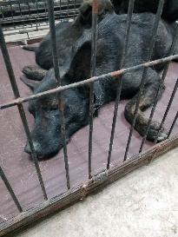 | 05.12.2025г. | Челябинский ГО, ЧЭМК | Собака,  сука,  б\п | 3г | тигровый | Нет | Вес 17 кг; высота в холке 36 см | Нет | Удовлетворительное | Бирка №  Чип 643042092101619  Дело №552  Карточка учета № 1
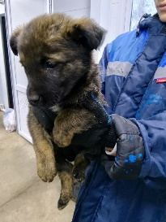 | 05.12.2025г. | Челябинский ГО, ЧЭМК | Собака,  сука,  б\п | 2м | тигровый | Нет | Вес 1,3 кг; высота в холке 13 см | Нет | Удовлетворительное | Бирка №  Чип 643014251760663  Дело №552  Карточка учета № 2
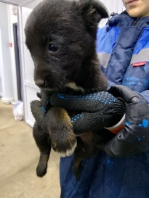 | 05.12.2025г. | Челябинский ГО, ЧЭМК | Собака,  сука,  б\п | 2м | черный | Нет | Вес 1,2 кг; высота в холке 12 см | Нет | Удовлетворительное | Бирка №  Чип 643041878307733  Дело №552  Карточка учета № 3
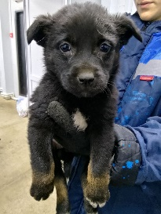 | 05.12.2025г. | Челябинский ГО, ЧЭМК | Собака,  кобель,  б\п | 2м | Черно-рыжий белый нос | Нет | Вес 1,4 кг; высота в холке 13 см | Нет | Удовлетворительное | Бирка №  Чип 643048962803461  Дело №552  Карточка учета № 4
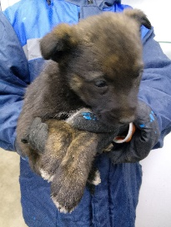 | 05.12.2025г. | Челябинский ГО, ЧЭМК | Собака,  кобель,  б\п | 2м | тигровый | Нет | Вес 1,4 кг; высота в холке 12 см | Нет | Удовлетворительное | Бирка №  Чип 643073652604363  Дело №552  Карточка учета № 5
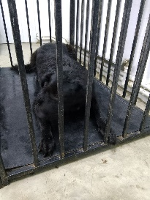 | 05.12.2025г. | Челябинский ГО, ул.Вагнера д.69 | Собака,  сука,  б\п | 3г | черный | Нет | Вес 23 кг; высота в холке 40 см | Нет | Удовлетворительное | Бирка №RU1107b5a45  Чип 900263001505468/643069900419031  Дело №552  Карточка учета № 6 | 15.12.2025 ПМО
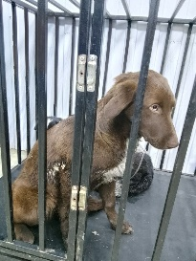 | 05.12.2025г. | Челябинский ГО, ЧЭМК | Собака,  сука,  б\п | 1г | каштановый | Нет | Вес 20 кг; высота в холке 34 см | Нет | Удовлетворительное | Бирка №RU15b095b09  Чип 643034993020504  Дело №552  Карточка учета № 7 | 15.12.2025 ПМО
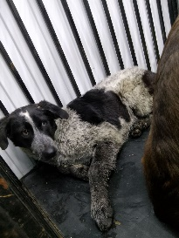 | 05.12.2025г. | Челябинский ГО, ЧЭМК | Собака,  сука,  б\п | 1г | Черно-белый | Нет | Вес 20 кг; высота в холке 34 см | Нет | Удовлетворительное | Бирка №RU195862а42  Чип 643048995278950  Дело №552  Карточка учета № 8 | 15.12.2025 ПМО
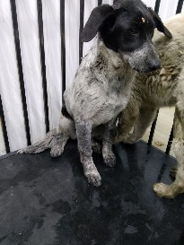 | 05.12.2025г. | Челябинский ГО, ЧЭМК | Собака,  сука,  б\п | 1г | Черно-белый | Нет | Вес 17 кг; высота в холке 33 см | Нет | Удовлетворительное | Бирка №RU1195а5826  Чип 643044958510543  Дело №552  Карточка учета № 9 | 15.12.2025 ПМО
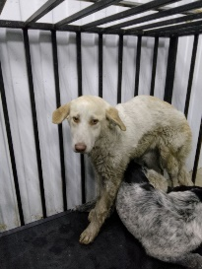 | 05.12.2025г. | Челябинский ГО, ЧЭМК | Собака,  сука,  б\п | 1г | Бело-песочный | Нет | Вес 18 кг; высота в холке 35 см | Нет | Удовлетворительное | Бирка №RU1453а1а01  Чип 643023241691449  Дело №552  Карточка учета № 10 | 15.12.2025 ПМО

